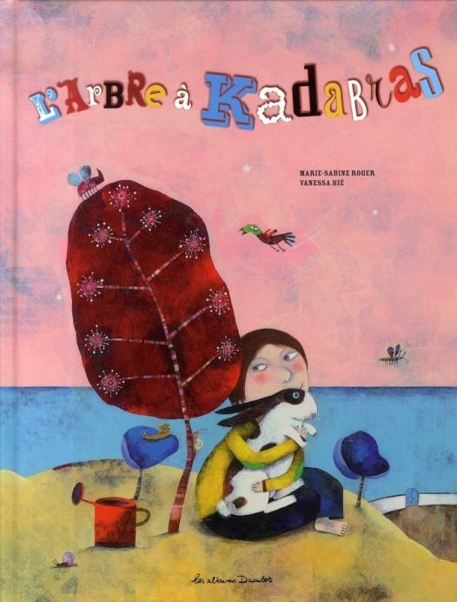
Travail autour de L’arbre à Kadabras
Illustration de Vanessa Hié

Nathalie Orace (bibliothècaire à Normanville ) nous a proposé en Juin une rencontre soit avec un auteur ou un illustrateur. Après lectures des différents ouvrages, nous avons opté pour le travail avec Vanessa Hié , illustratrice de plusieurs ouvrages pour la jeunesse.
Nous avons regardé les albums avec les enfants et nous avons écarté tous les albums qu’ils connaissaient déjà car j’avais envie de leur proposer de réécrire l’histoire grâce aux illustrations. Notre choix, c’est donc arrêté sur L’arbre à Kadabras.
Nous avons passé plusieurs séances à « lire » seulement les illustrations afin de nous imprégner de l’histoire. Nous avons ensuite rédigé cette histoire. Je n’ai jamais influencé les enfants mais l’histoire des élèves se rapproche beaucoup de l’original.

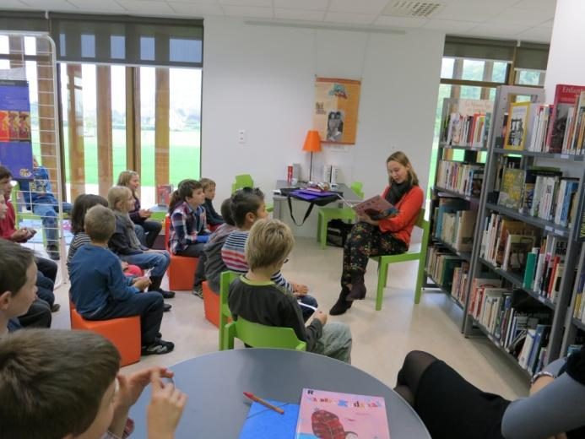
Nous avons donc rencontré Vanessa Hié afin de lui présenter notre travail.
Nous lui avons lu notre version, puis elle nous a lu l’original.

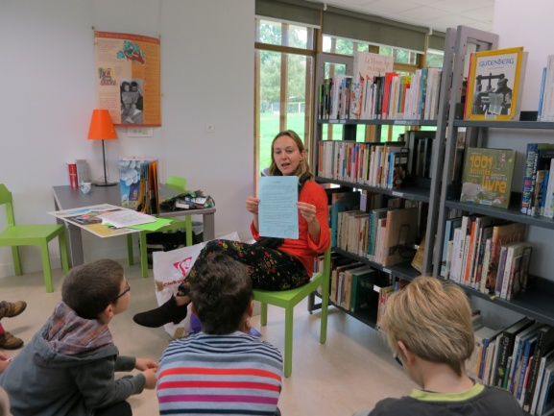
Elle nous a ensuite parlé de sa technique de travail.
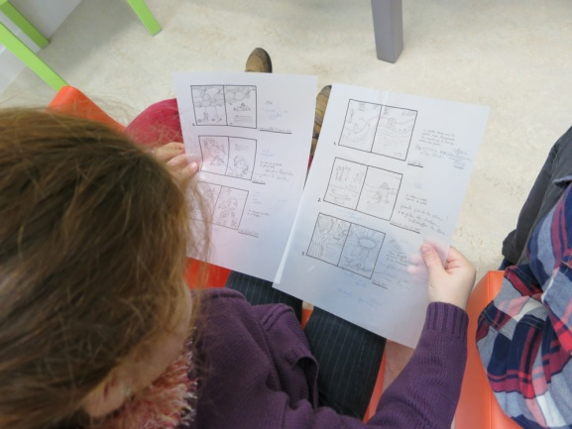
Tout d’abord la réception du manuscrit, où elle commence à annoter certaines idées. Puis du « chemin de fer » où les dessins commencent à naitre.

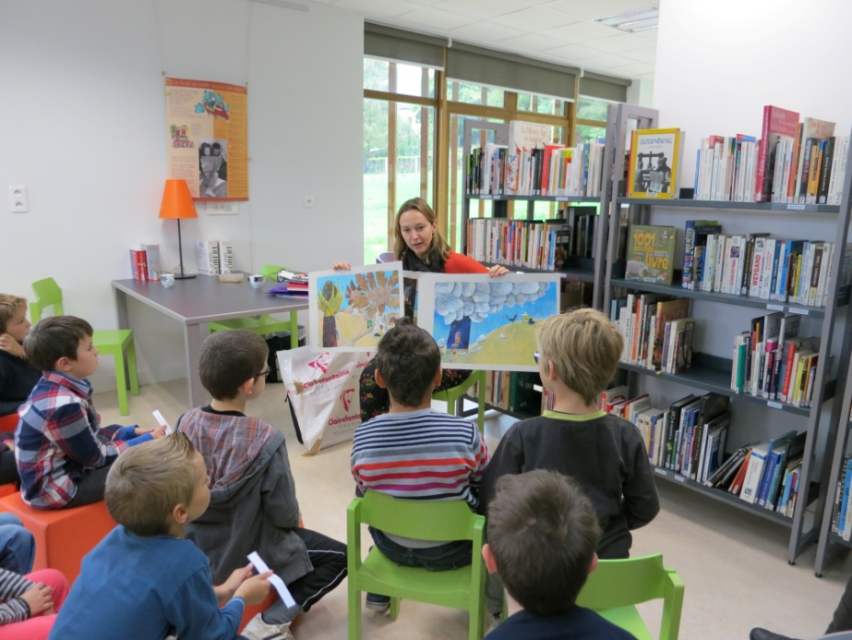

La présentation de ses planches originales.

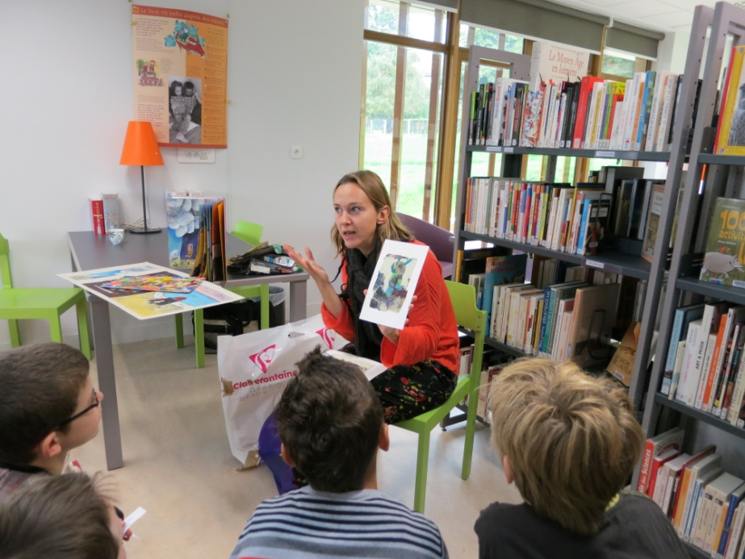

Sa technique particulière de collage : à l’aide de peinture acrylique sur des pages d’annuaires, elle appose une harmonie de couleurs, elle réalise ensuite des collages de ces couleurs sur des planches de carton qui donneront vie à l’illustration de l’histoire.

Merci beaucoup pour cette rencontre très enrichissante.
Marie Noëlle Le Meilleur (enseignante classe de CE1-CE2)

